**Reto 1**

1. Definir los campos y tipos de datos para la tabla movies haciendo uso de los archivos movies.dat y README.

2. Crear la tabla movies (recuerda usar el mismo nombre del archivo sin la extensión para vincular nombres de tablas con archivos).

3. Definir los campos y tipos de datos para la tabla ratings haciendo uso de los archivos ratings.dat y README.

4. Crear la tabla ratings (recuerda usar el mismo nombre del archivo sin la extensión para vincular nombres de tablas con archivos)

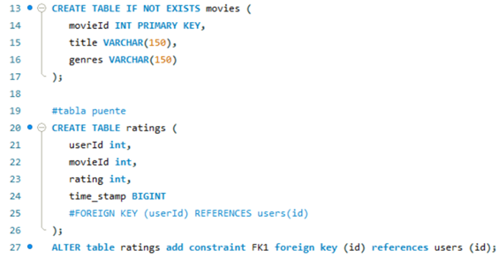

**Reto 2**

1. Usando como base el archivo movies.dat, limpiarlo e importar los datos en la tabla movies creada en el Reto 1.

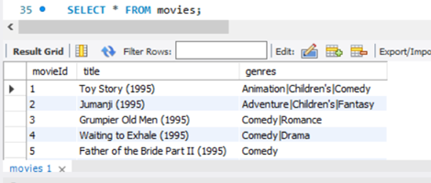

2. Usando como base el archivo ratings.dat, limpiarlo e importar los datos en la tabla ratings creada en el Reto 2.

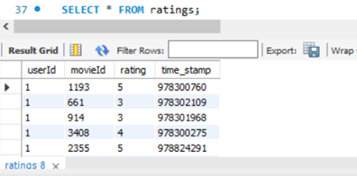

3. Finalmente, añade un registro en cada tabla usando INSERT INTO.

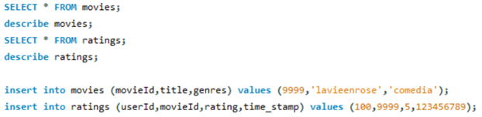

**Reto 3**

Se deberá de crear colecciones e importar los datos de los archivos movies.csv y ratings.csv.

1. Crear la colección movies

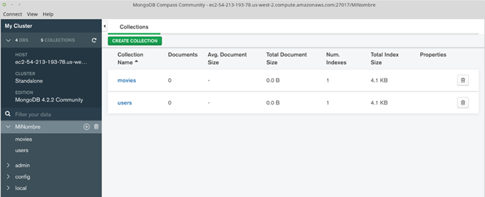

1. Importar datos a la colección movies desde el archivo movies.csv

Para importar documentos, se usa la opción del menú Collection > Import Data que abre un diálogo para seleccionar del tipo de archivo CSV y el archivo mismo.

Validar que cada campo tenga nombre y que estén todos los campos, además valida la cantidad de documentos, que en este caso debería de ser 3883.

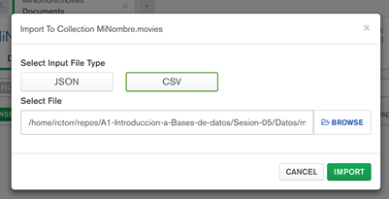

1. Crear la colección ratings

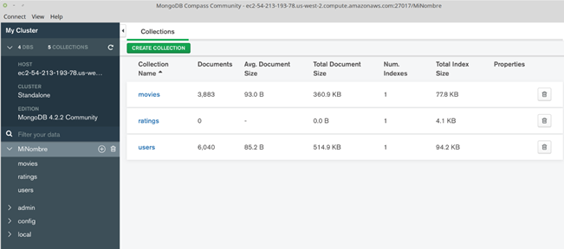

1. Importar datos a la colección ratings desde el archivo ratings.csv

Para importar usar la opción del menú Collection > Import Data que abre un diálogo para seleccionar del tipo de archivo CSV y el archivo mismo.

Validar que cada campo tenga nombre y que estén todos los campos, además valida la cantidad de documentos, que en este caso debería de ser 1000209 documentos.

